ОГЛАВЛЕНИЕ
Общие сведения
Цели и назначение создания автоматизированной системы
Характеристика объекта автоматизации
Требования к автоматизированной системе
Состав и содержание работ по созданию автоматизированной системы
Порядок разработки автоматизированной системы
Порядок контроля и приемки автоматизированной системы
Требования к составу и содержанию работ по подготовке объекта автоматизации к вводу автоматизированной системы в действие
Требования к документированию
Источники разработки

1. Общие сведения
1.1. Полное наименование системы и ее условное обозначение
Полное наименование: Веб-интерфейс для взаимодействия с сервисами хранения файлов и таблиц, а также с OCR и экспортными сервисами в архитектуре SOA.
Условное обозначение: UI-SOA-DOC-MANAGER.
1.3. Наименование организации-заказчика, организации-разработчика
Заказчик: к.т.н., доцент кафедры МиПИТ, ВШЦТ, ТИУ, Уваров В.В.
Разработчик: студент НТм-25-1, МиПИТ, ВШЦТ, ТИУ, Ерохина О.В.
1.4. Перечень документов, на основании которых создается АС

Настоящее техническое задание.
Основанием для разработки является задание на курсовое проектирование.
1.5. Плановые сроки начала и окончания работ по созданию АС
Начало работ: 30.09.2025. Окончание работ: 22.12.2025
1.6. Общие сведения об источниках и порядке финансирования работ
Требования отсутствуют.
2. Цели и назначение создания автоматизированной системы
2.1. Цели создания АС
Целью создания системы является реализация пользовательского веб-интерфейса, обеспечивающего единый доступ к различным сервисам хранения и обработки документов (файлов и таблиц) в архитектуре SOA (Service-Oriented Architecture). Что позволит:
- Упростить взаимодействие пользователя с распределённой системой.
- Объединить функции поиска, загрузки, удаления, сохранения/экспорта и распознавания текста в одном интерфейсе.
- Обеспечить гибкость и масштабируемость системы за счёт взаимодействия с независимыми сервисами.
2.2. Назначение АС
Назначение АС – автоматизация деятельности по управлению документами (файлами и таблицами) через единый веб-интерфейс, взаимодействующий с внешними сервисами. Система предназначена для выполнения следующих видов операций:
- Переключение режима работы между файлами и таблицами.
- Поиск файлов/таблиц по имени.
- Загрузка файлов/таблиц.
- Удаление файлов/таблиц.
- Сохранение файлов / экспорт таблиц.
- Распознавание текста из PDF/JPG-файлов.
- Отображение информации о найденных документах.
3. Характеристика объекта автоматизации
3.1. Основные сведения об объекте автоматизации
Объектом автоматизации является процесс взаимодействия пользователя с распределённой системой хранения и обработки документов, включающий:
- Ввод/вывод информации (поиск, загрузка, сохранение, экспорт).
- Управление документами (удаление, выбор).
- Распознавание текста из изображений и pdf файлов.
3.2. Сведения об условиях эксплуатации
Система функционирует как веб-приложение (одностраничное приложение, SPA), разработанное на фреймворке Vue.js. Условия эксплуатации: стандартные современные браузеры (Chrome, Firefox, Safari, Edge), доступ к внешним API-сервисам (File Storage, Table Storage, OCR, Export) по протоколу HTTP(S).
4. Требования к автоматизированной системе
4.1. Требования к структуре АС в целом
Перечень подсистем:
Подсистема приема данных: Принимает входные геоданные (в формате GeoJSON или аналогичном) и параметры операции.
Подсистема выполнения операций: Реализует логику 12 пространственных операций с использованием библиотеки Shapely и других средств.
Подсистема формирования ответа: Подготавливает и отправляет клиенту результат обработки в согласованном формате.
Подсистема мониторинга и логирования: Взаимодействует с внешним веб-сервисом мониторинга, отправляя оповещения о событиях (вызов, успешное выполнение, ошибка).
Требования к информационному взаимодействию: Взаимодействие с клиентом осуществляется по протоколу HTTP(S) посредством RESTful API. Взаимодействие с сервисом мониторинга осуществляется через его API.
Требования к совместимости: Система должна быть совместима с Python 3.11 и выше. Используемые библиотеки должны иметь открытые лицензии.
Требования к режимам функционирования: Сервис должен работать в режиме постоянной готовности к обработке запросов.
Требования по диагностированию: Должны предусматриваться логирование ключевых событий и ошибок.
4.2. Требования к функциям (задачам), выполняемым АС
1. Прием и валидация входных данных.
2. Выполнение операции "Смещение". Результат: геоданные, смещенные на заданный вектор.
3. Выполнение операции "Поворот". Результат: геоданные, повернутые на заданный угол вокруг указанной точки.
4. Выполнение операции "Масштабирование". Результат: геоданные, масштабированные относительно указанной точки с заданным коэффициентом.
5. Выполнение операции "Отражение". Результат: геоданные, отраженные относительно указанной оси.
6. Выполнение операции "Фильтрация". Результат: подмножество объектов, удовлетворяющих заданным атрибутивным или пространственным условиям.
7. Выполнение операции "Группировка". Результат: геоданные с добавленным атрибутом группы или структурой, отражающей группировку.
8. Выполнение операции "Сортировка". Результат: упорядоченный список объектов.
9. Выполнение операции "Буферизация". Результат: полигональные зоны (буферы) вокруг входных объектов заданного радиуса.
10. Выполнение операции "Определение центроидов". Результат: точечные объекты, представляющие центры масс входных объектов.
11. Выполнение операции "Извлечение объектов". Результат: подмножество объектов, извлеченное по локации или атрибуту.
12. Выполнение операции "Удаление дубликатов". Результат: геоданные без дублирующихся объектов (по геометрии и/или атрибутам).
13. Выполнение операции "Определение площади и периметра". Результат: входные геоданные с рассчитанными и добавленными в атрибуты значениями площади (для полигонов) и периметра (для полигонов и линий).
14. Отправка оповещений в сервис мониторинга. Результат: отправка сообщения о событии (вызов, успех, ошибка).
4.3. Требования к видам обеспечения АС
Информационное обеспечение:
- Входные данные: файл или строка в формате GeoJSON типов Feature или FeatureCollection;
- Выходные данные: файл или строка в формате GeoJSON типов Feature или FeatureCollection в зависимости от операции;
- Параметры операций: передаются вместе с запросом в теле POST-запроса в JSON-подобной структуре, должны включать следующие пункты:
1. Тип операции;
2. Параметры, специфичные для выбранной операции.
Лингвистическое обеспечение: Сообщения об ошибках, логи, документация API – на русском языке.
Программное обеспечение:
Язык программирования: Python 3.11;
Используемые библиотеки:
1. Shapely – основная библиотека для геометрических операций;
2. GeoJSON – библиотека для упрощённой работы с объектами формата GeoJSON;
3. Requests – библиотека для отправки HTTP-запросов на сервис мониторинга;
4. FastAPI – Для реализации REST API.
Все библиотеки должны быть с открытым исходным кодом.
Техническое обеспечение: Система должна работать на сервере с установленным Python и необходимыми библиотеками. Специальные технические требования отсутствуют;
Метрологическое обеспечение: Требования отсутствуют;
Организационное обеспечение: требования отсутствуют.
Методическое обеспечение: Разработка и функционирование системы должны соответствовать настоящему ТЗ.
4.4. Общие технические требования к АС
Требования к численности и квалификации персонала: Для эксплуатации системы необходим администратор с навыками администрирования ОС Linux/Windows, установки пакетов Python и базового мониторинга. передумать надо
Требования к надежности: АС должен корректно обрабатывать ошибки, возникающие при следующих ситуациях:
- Неверные входные данные;
- Ошибки в логике выполнения операций (например, деление на ноль при масштабировании);
- Ошибки при взаимодействии с сервисом мониторинга.
В случае ошибки сервис должен возвращать соответствующий HTTP-статус и информативное сообщение об ошибке в теле ответа в формате JSON.
Сервис не должен аварийно останавливаться при некорректном вводе данных.
Требования по безопасности: Требования отсутствуют.
Требования к эргономике и технической эстетике: Интерфейс должен быть интуитивно понятен, лаконичен.
Требования к транспортабельности: Требования отсутствуют.
Требования к эксплуатации, ТО, ремонту и хранению: Требования отсутствуют.
Требования к защите информации от несанкционированного доступа: Требования отсутствуют.
Требования по сохранности информации при авариях: Входящие данные не подлежат долгосрочному хранению. Обработанные данные передаются клиенту и не сохраняются на сервере после отправки ответа.
Требования к защите от внешних воздействий: Требования отсутствуют.
Требования к патентной чистоте и патентоспособности: Требования отсутствуют.
Требования по стандартизации и унификации: Использование стандартных форматов обмена геоданными (GeoJSON), использование REST API, использование стандартных протоколов (HTTP), открытых библиотек.
Дополнительные требования: Весь исходный код системы должен быть открыт и предоставлен заказчику.
6. Порядок разработки автоматизированной системы
Требования НЕ отсутствуют (подсмотреть у других)
7. Порядок контроля и приемки автоматизированной системы
Приемка осуществляется в ходе защиты курсового проекта. Основанием для приемки является:
- Работоспособный прототип веб-сервиса, демонстрирующий выполнение всех заявленных операций.
- Полный комплект документации (пояснительная записка, руководство пользователя, исходный код).
- +Тестирование (пройдены тесты в разделе «Тестирование» из ПЗ)
8. Требования к составу и содержанию работ по подготовке объекта автоматизации к вводу автоматизированной системы в действие
Требования отсутствуют.
9. Требования к документированию
Документация предоставляется в электронном виде. Необходимо разработать:
Пояснительную записку к курсовой работе;
Краткое руководство пользователя;
Исходный код с комментариями. (что-то другое)
10. Источники разработки
ГОСТ 34.602-2020. Информационные технологии. Комплекс стандартов на автоматизированные системы. Техническое задание на создание автоматизированной системы.
Документация по используемым библиотекам.

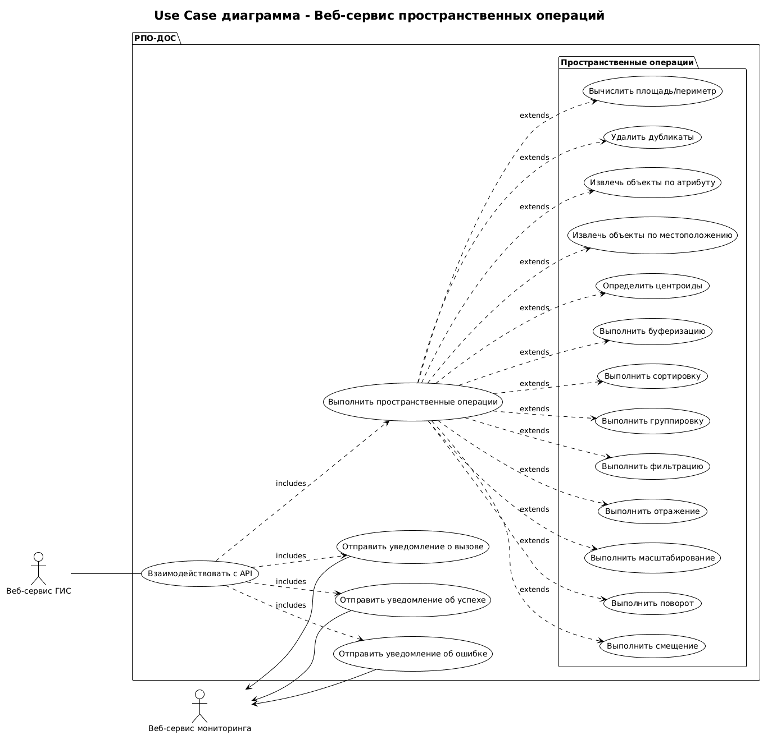

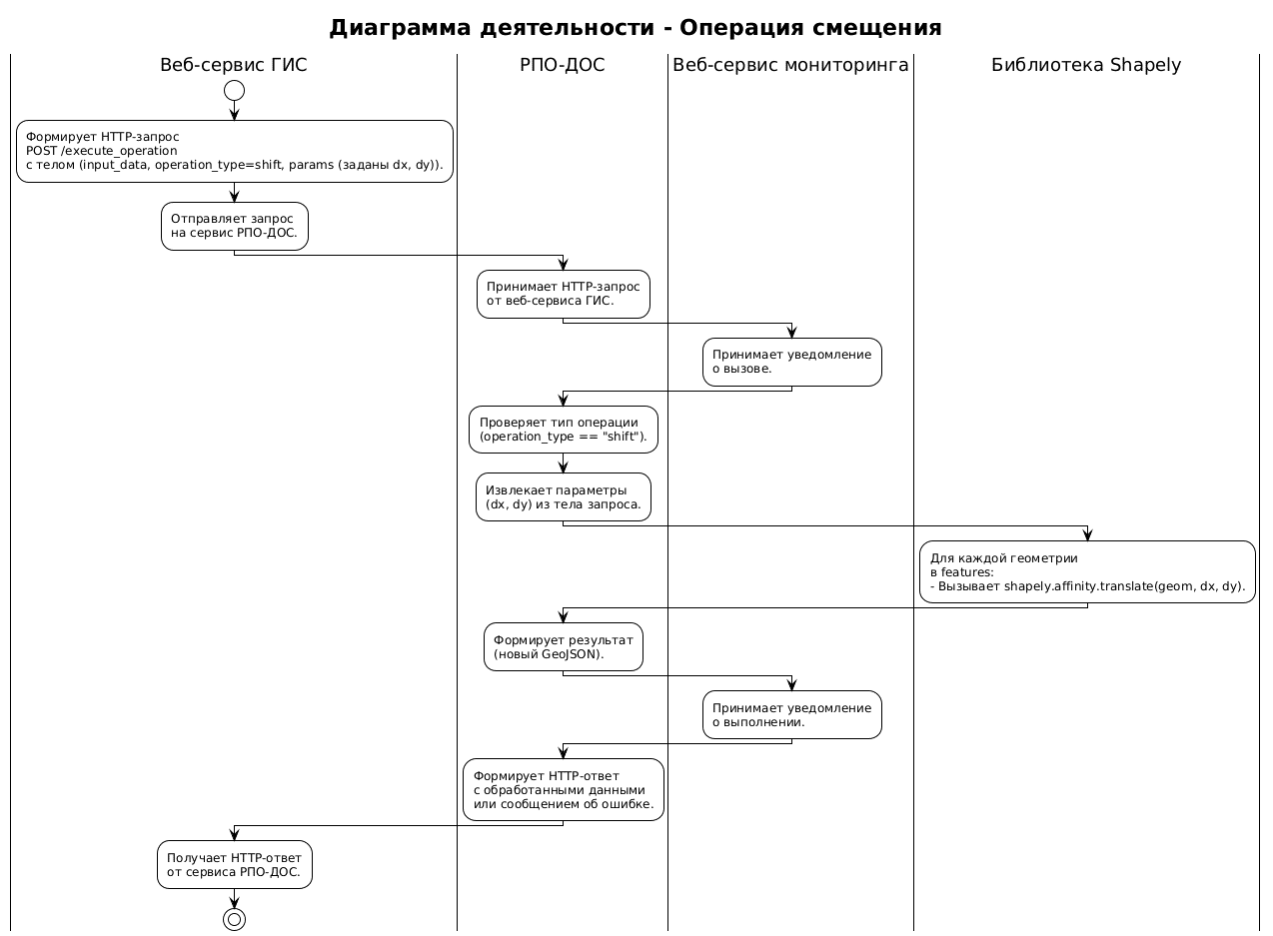

Прецедент «Выполнить смещение»
1. Цель:
Обеспечить возможность смещения объектов на заданный вектор с параметрами dx, dy в рамках одного слоя геоданных, представленных в формате GeoJSON.
2. Предусловие:
РПО-ДОС запущен и доступен; (избыточно)
Веб-сервис ГИС сформировал корректный HTTP POST-запрос;
В теле запроса содержатся:
- input_data: Данные в формате GeoJSON (Feature или FeatureCollection).
- operation_type: Значение "shift". (только это)
- operation_params: Объект, содержащий параметры dx и dy (тип: число).
3. Основной поток событий:
1) Веб-сервис ГИС отправляет HTTP POST-запрос с телом, содержащим input_data, operation_type ("shift") и operation_params (с dx, dy), веб-сервису РПО-ДОС.
2) РПО-ДОС принимает HTTP-запрос;
3) РПО-ДОС проверяет тип операции в теле запроса (operation_type);
4) РПО-ДОС извлекает параметры вектора (dx, dy) из operation_params;
5) РПО-ДОС отправляет уведомление в сервис мониторинга о получении запроса;
6) РПО-ДОС вызывает внутреннюю логику обработки операции смещения (библиотека Shapely);
7) Внутренняя логика извлекает геометрии из input_data;
8) Внутренняя логика применяет геометрическое преобразование смещения к каждой геометрии, используя заданные параметры dx и dy;
9) Внутренняя логика формирует новый объект формата GeoJSON (FeatureCollection или Feature, в зависимости от входного объекта) с преобразованными согласно запросу геометриями;
10) РПО-ДОС отправляет уведомление в сервис мониторинга об успешном выполнении операции (событие "success");
11) РПО-ДОС формирует HTTP-ответ с кодом 200 OK и телом, содержащим обработанный GeoJSON;
12) РПО-ДОС отправляет сформированный HTTP-ответ внешнему клиенту (веб-сервису ГИС);
13) Прецедент завершён.
4. Альтернативный поток событий:
Из пункта 3 (Проверка типа операции):
3.1. РПО-ДОС обнаруживает, что operation_type не равен "shift";
3.2. Фиксирует ошибку;
3.3. Обрабатывает ошибку (формирует сообщение об ошибке);
3.4. Отправляет уведомление в сервис мониторинга об ошибке (событие "error");
3.5. Формирует HTTP-ответ с кодом 400 Bad Request и телом JSON, содержащим описание ошибки;
3.6. Отправляет ответ клиенту;
3.7. Прецедент завершён.
Из пункта 4 (Извлечение параметров):
4.1. РПО-ДОС не находит operation_params или dx, dy в запросе, параметры заданы неверно;
4.2. Фиксирует ошибку;
4.3. Обрабатывает ошибку (формирует сообщение об ошибке валидации);
4.4. Отправляет уведомление в сервис мониторинга об ошибке (событие "error");
4.5. Формирует HTTP-ответ с кодом 400 Bad Request и телом JSON, содержащим описание ошибки;
4.6. Отправляет ответ клиенту;
4.7. Прецедент завершён.
Из пункта 7 (Извлечение геометрий):
7.1. РПО-ДОС обнаруживает, что input_data не соответствует формату GeoJSON или содержит некорректные геометрии;
7.2. Фиксирует ошибку;
7.3. Обрабатывает ошибку (формирует сообщение об ошибке);
7.4. Отправляет уведомление в сервис мониторинга об ошибке (событие "error");
7.5. Формирует HTTP-ответ с кодом 400 Bad Request и телом JSON, содержащим описание ошибки;
7.6. Отправляет ответ клиенту;
7.7. Прецедент завершён.
Из пункта 8 (Применение преобразования):
8.1. Во время выполнения геометрической операции возникает ошибка (например, из-за некорректной геометрии).
8.2. Фиксирует ошибку;
8.3. Обрабатывает ошибку (формирует сообщение об ошибке);
8.4. Отправляет уведомление в сервис мониторинга об ошибке (событие "error");
8.5. Формирует HTTP-ответ с кодом 400 Bad Request и телом JSON, содержащим описание ошибки;
8.6. Отправляет ответ клиенту;
8.7. Прецедент завершён.
Из пункта 10 (Отправка уведомления об успехе):
10.1. Возникает ошибка при попытке отправить уведомление в сервис мониторинга;
10.2. Фиксирует ошибку;
10.3. Обрабатывает ошибку (логирует факт сбоя отправки);
10.4. Продолжает выполнение основного потока (отправка ответа клиенту);
10.5. Переходит к шагу 11.
Из пункта 12 (Отправка ответа клиенту):
12.1. Возникает сетевая ошибка при отправке HTTP-ответа клиенту;
12.2. Фиксирует ошибку;
12.3. Обрабатывает ошибку (логирует факт сбоя отправки);
12.4. Прецедент завершён.
5. Постусловия:
Веб-сервис ГИС получил HTTP-ответ с кодом 200 и обработанными геоданными в формате GeoJSON согласно заданным параметрам;
В сервисе мониторинга зафиксированы события "call" и "success";
В логах РПО-ДОС зафиксирован успешный вызов операции "shift".

